刷臉轉檔程整合自動轉檔及手動轉檔，相關程式如下圖

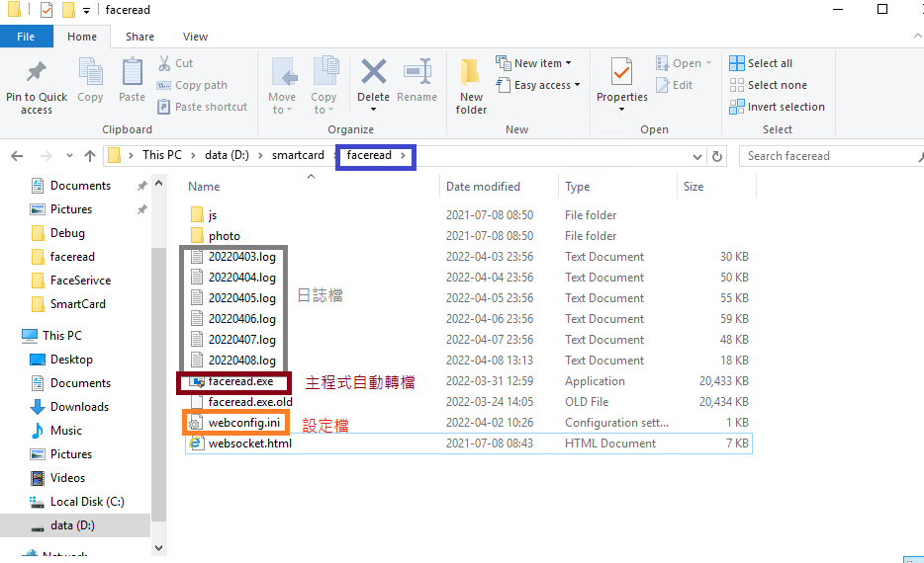

1. 自動轉檔設定webconfig.ini設定檔

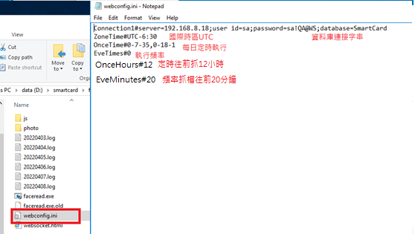

OnceTime：每日定時處理，多時段使用分隔符號逗號。

OnceHours：定時處理往前抓?小時。

EveTimes ：執行頻率單位為(分鐘/次)預設為0，不使用。大於0時會關閉OnceTime每日定時處理功能，改採?分鐘執行一次。

EveMinutes：執行頻率轉資料往前抓?分鐘。

二，日誌檔，程式異常時紀錄，便於追蹤異常原因。

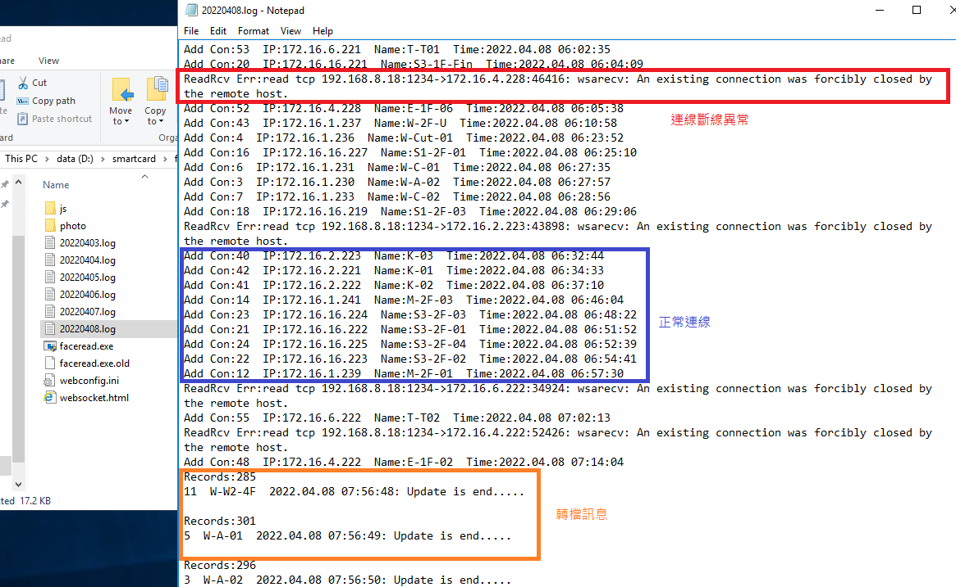

三，手動介面：自動轉檔因未知因素無法執行或執行中斷異常，可使用手動轉資料

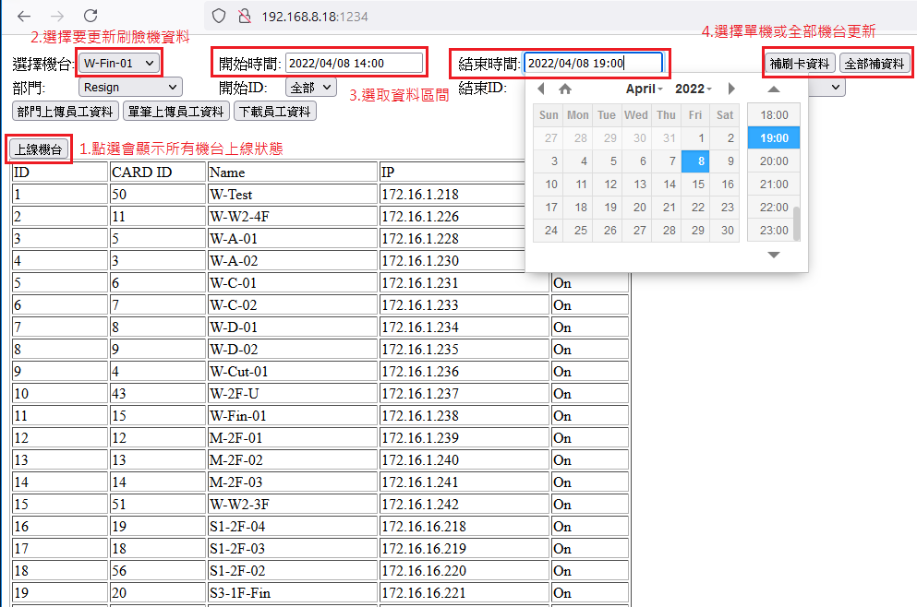

補刷卡資料：針對單一機台進行補資料。

全部補資料：不分機台所有上線機台補資料。